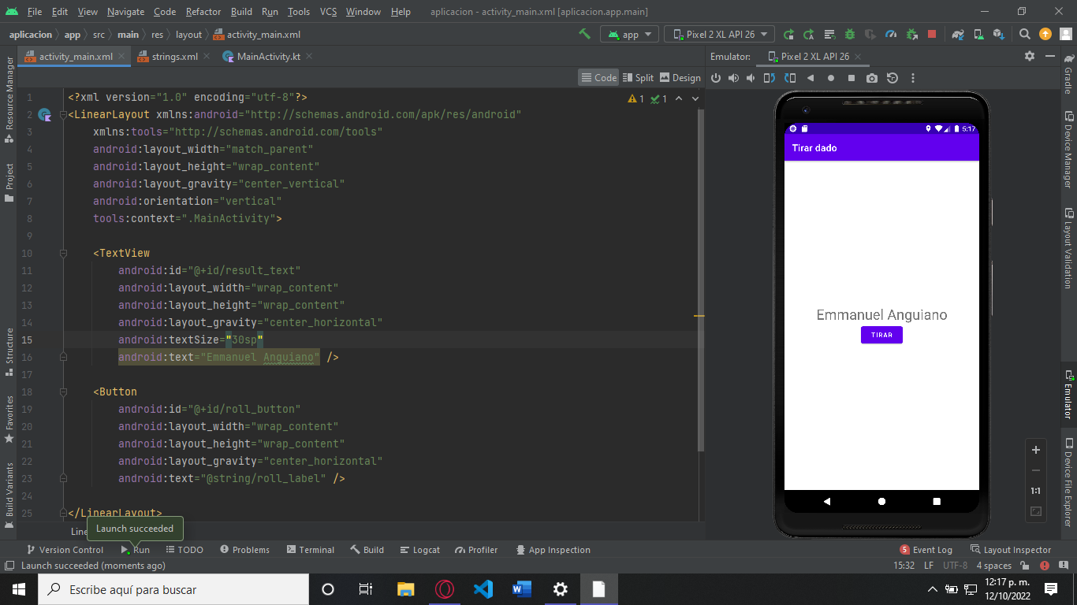

Activity_main.xml

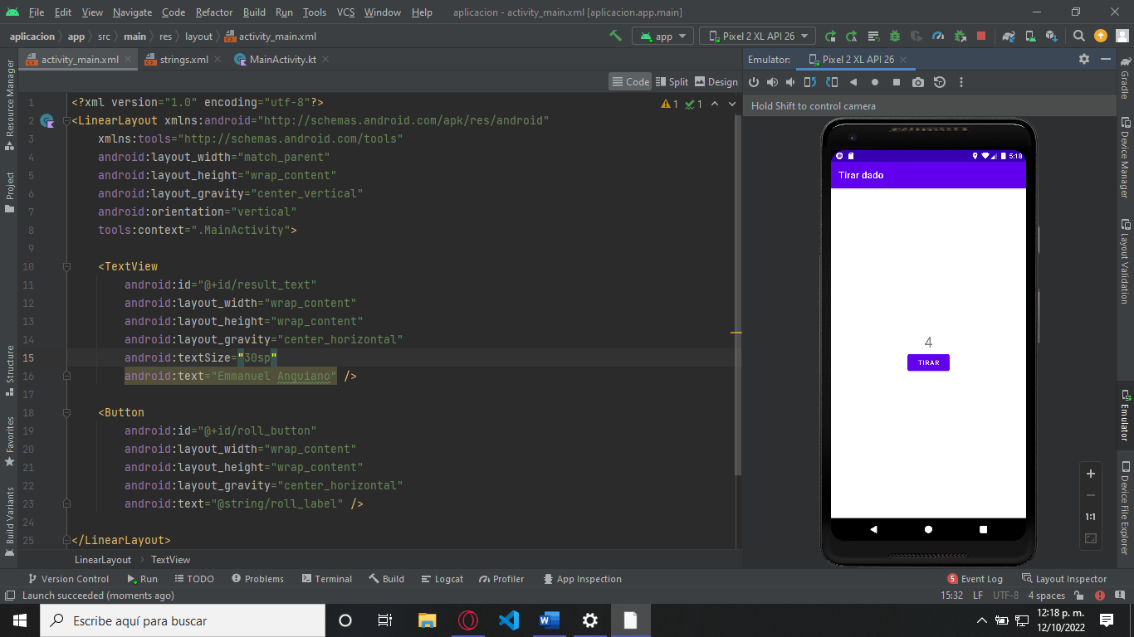

MainActivity.kt

